В конце января 2018 года учащиеся нашей школы приняли участие в конкурсе «ДОРОГА и МЫ». Вот такие работы наши ребята представили на суд жюри конкурса.
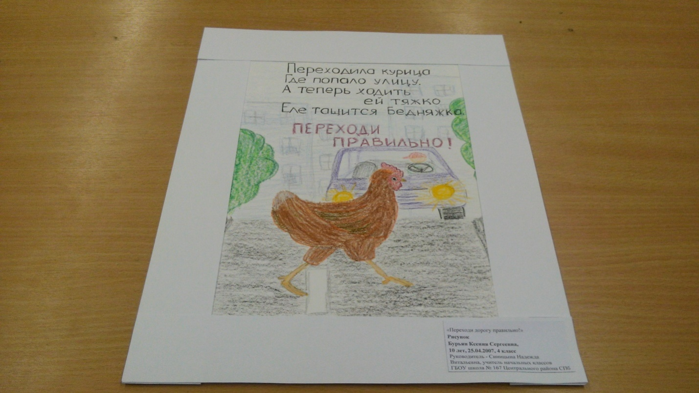
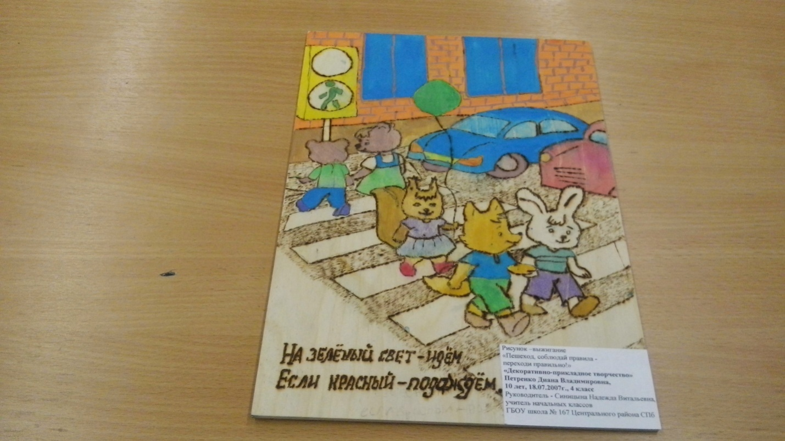
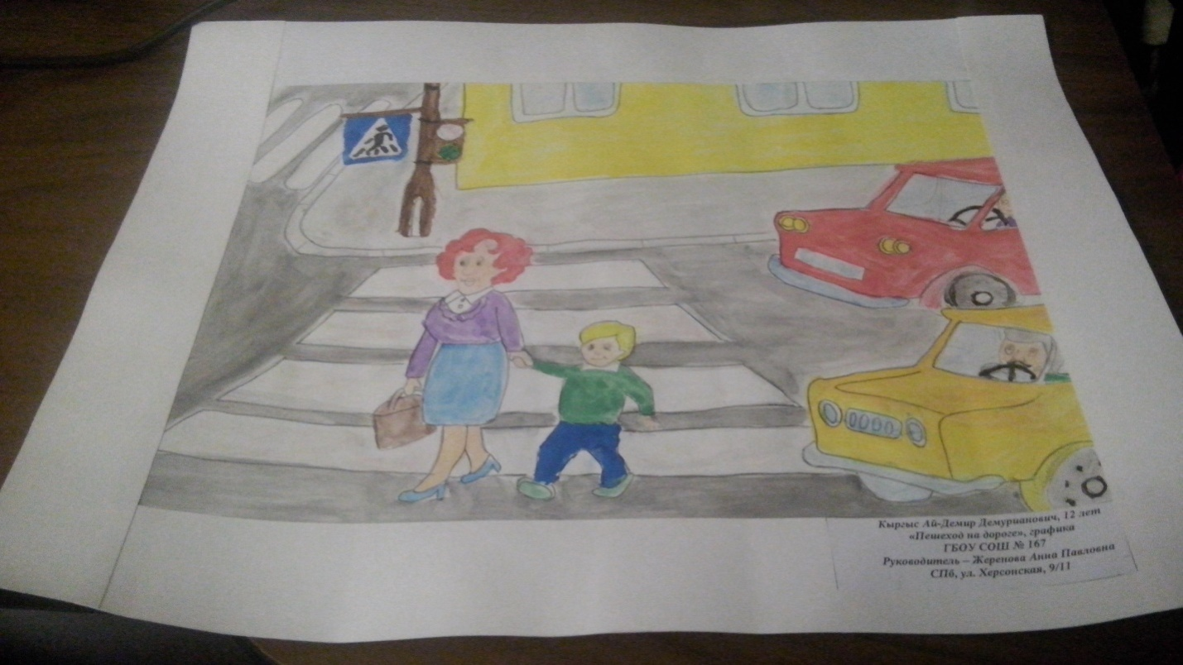
16 февраля подведены итоги районного этапа конкурса:открытого детского творчества «Дорога и Мы» в рамках Всероссийского фестиваля детского и художественного творчества «Азбука безопасности», в котором приняли участие наши педагоги: Синицына Надежда Витальевна, учитель начальных классов, подготовившая победителя - Петренко Диану, и Жеренова Анна Павловна, учитель истории и обществознания.
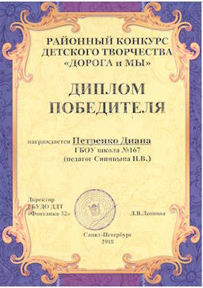
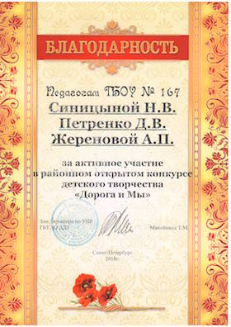

6 марта 2018 года – ДВИЖЕНИЕ ЮИД отмечало свое 45-летие. В рамках данного мероприятия учащиеся 5 классов нашей школы провели среди учеников начальной школы уроки безопасности, в ходе которых рассказали о движении ЮИД, напомнили о ПДД, рассказали историю создания первого автотранспорта и проверили знания учащихся в игровой форме. Ученики основной школы узнали об истории создания и движении ЮИД посредством презентаций.
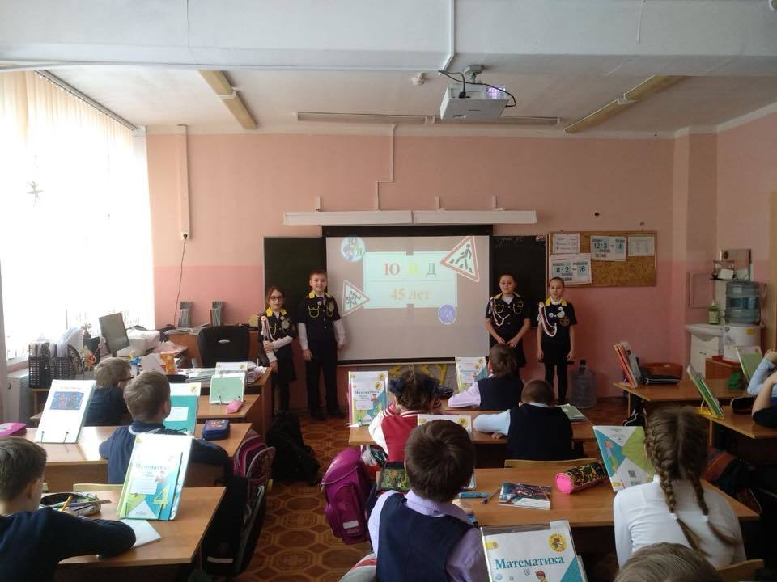

В рамках профилактического мероприятия – районной недели безопасности «Внимание - Дети!» в период с 19.03.2018 г. по 23.03.2018 года в нашем образовательном учреждении были проведены следующие мероприятия:
- Проведены классные часы – лекции, беседы, презентации во всех классах школы на следующие темы:
- «Безопасная весна»;
- «Культура поведения и дорожного движения»;
- «Весенние дороги»;
- «Особенности движения транспорта и пешеходов на весенних улицах»;
- «Улица полна неожиданностей»;
- «Погодные условия, влияющие на безопасность дорожного движения».
2. Проведены классные часы – презентации, беседы в начальных классах ОУ на тему: «Безопасные весенние каникулы».
3. Размещена соответствующая информация о ПДДТТ на сайте ОУ и школьных стендах;
4. Проведены «пятиминутки» во всех классах по ПДД, ПДДТТ – предупреждению детского дорожно-транспортного травматизма;
5. Обновлены и доведены до родителей памятки о повышенном внимании к ПДДТТ;
6. Проведена профилактическая работа с учащимися, законными представителями с анализом причин дорожно-транспортных происшествий»
7. Включены в тематику текущих родительских собраний обсуждение вопросов предупреждения детского дорожно-транспортного травматизма с акцентированием внимания участников на отдельных вопросах, в частности, анализ ДТП за истекший период и обновление законодательства в области ПДД.

Дорогие ребята и уважаемые взрослые, впереди весенние каникулы и открытие «велосипедного движения», поэтому НАПОМИНАЕМ ВАМ О СОБЛЮДЕНИИ ПРАВИЛ ДОРОЖНОГО ДВИЖЕНИЯ И БЕЗОПАСНОМ ПОВЕДЕНИИ НА ДОРОГАХ.
БЕЗОПАСНЫХ И ХОРОШИХ ВЕСЕННИХ КАНИКУЛ!!!!!!
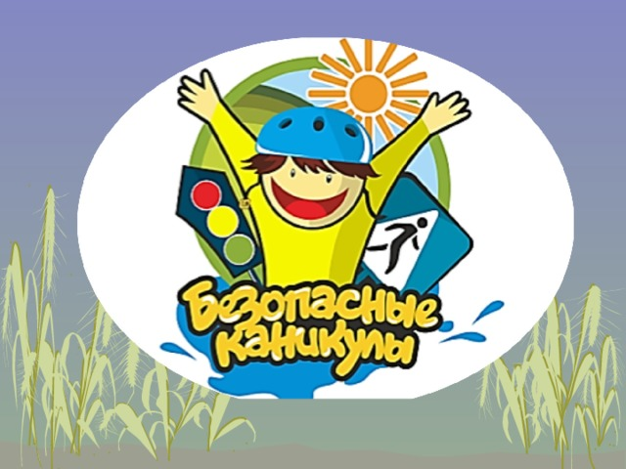
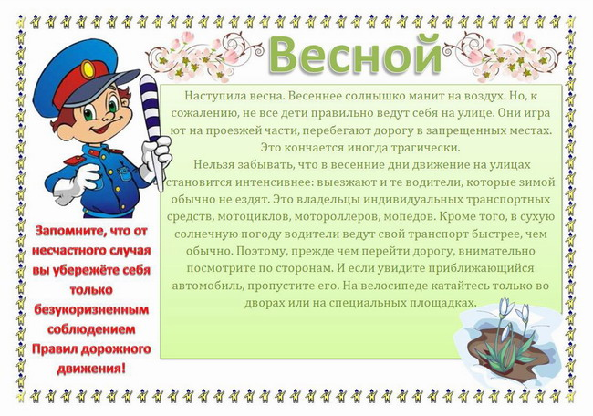
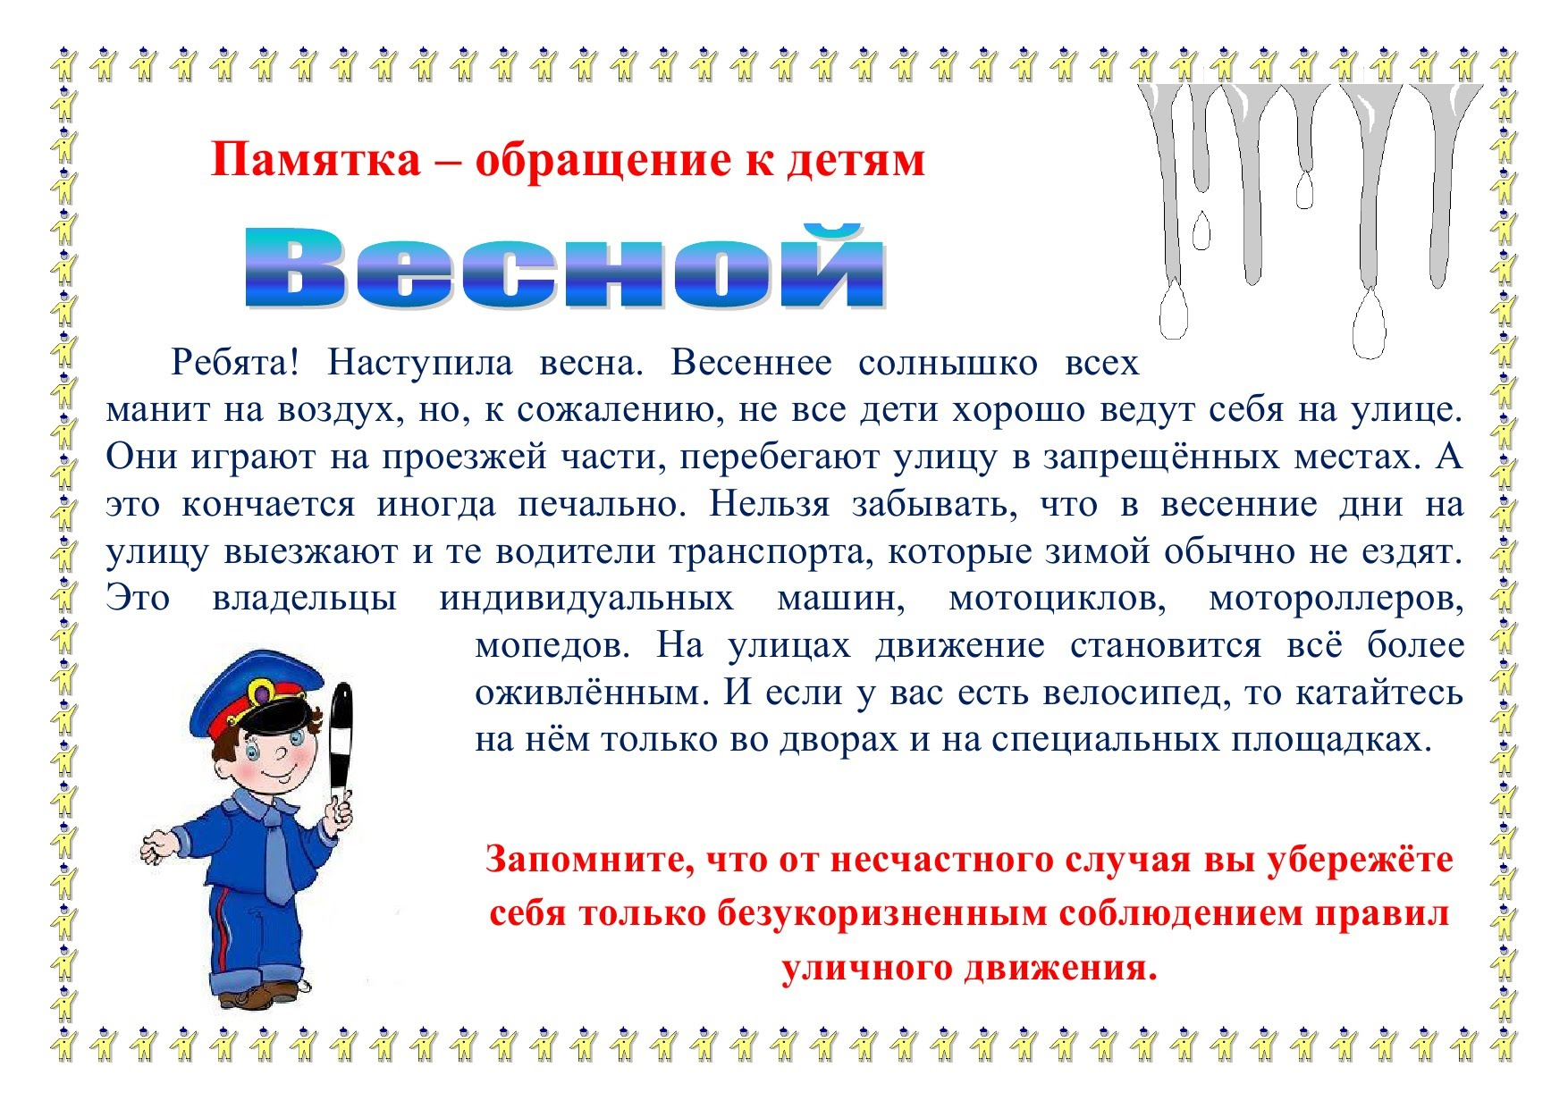
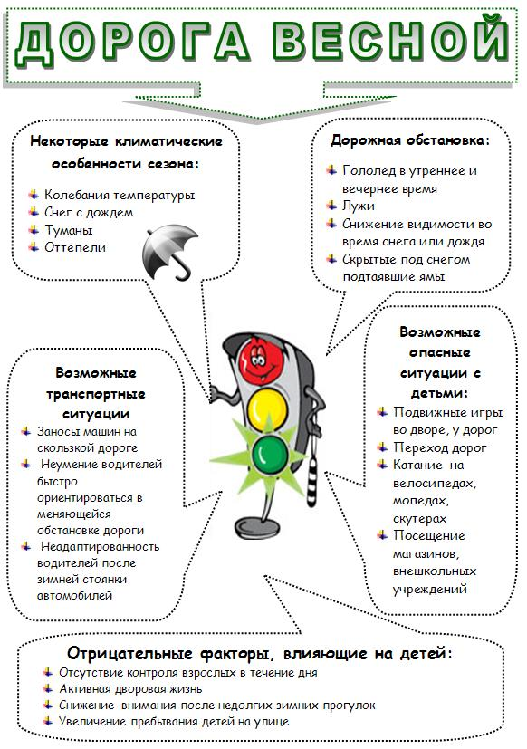
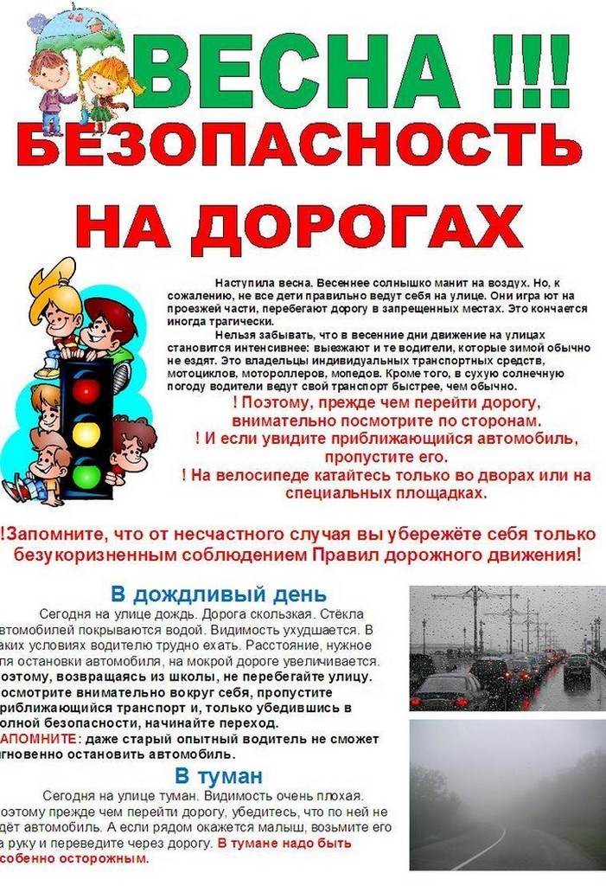
СОБЛЮДАЙТЕ ПРАВИЛА ДОРОЖНОГО ДВИЖЕНИЯ!!!!!!!!!!!!!!!!!!!!

